Информация об обращениях граждан, поступивших в Администрацию Артемовского городского округа за 1 квартал 2024 года

За 1 квартал 2024 года в Администрацию Артемовского городского округа поступило 314 обращений (за 1 квартал 2023 года – 308), из них:
- в письменной форме –252 обращений (за 1 квартал 2023 года – 210),
- в устной форме – 32 обращений (за 1 квартал 2023 года – 54),
- в электронной форме – 30 обращений (за 1 квартал 2023 года – 10).
Динамика поступления обращений граждан с разбивкой по месяцам (представлена на Диаграмме 1):

январь | февраль | март
108 | 101 | 105

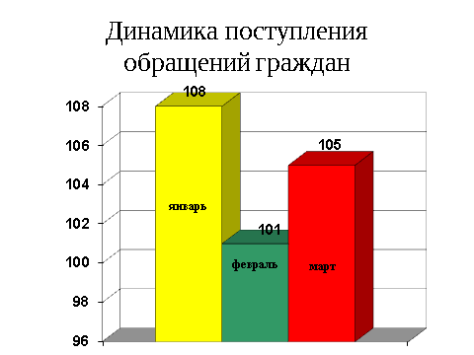Диаграмма 1
Наибольшее количество обращений в первом квартале 2024 года поступило от жителей, проживающих в городе Артемовском (304 обращений), что на 28% больше чем в АППГ (237 обращений). Информация об обращениях граждан, проживающих в сельских населенных пунктах представлена на Диаграмме 2
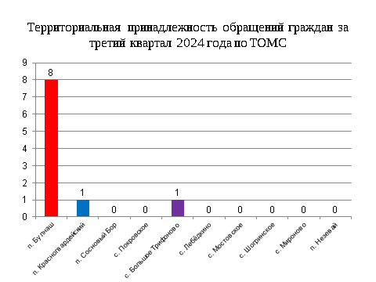
Информация по тематическим разделам обращений граждан

По результатам анализа вопросов, содержащихся в обращениях граждан, поступивших в адрес Администрации Артемовского городского округа, наибольшее количество обращений, в соответствии с Типовым общероссийским тематическим классификатором обращений граждан, утвержденным Управлением Президента Российской Федерации по работе с обращениями граждан и организаций, приходится на сферы экономика 12% от общего количества обращений и жилищно-коммунальная сфера 76%.

Период | Экономика | Жилищно-коммунальная сфера | Государство, общество, политика | Социальная сфера | Оборона, безопасность законность
1 квартал  2023 года | 30 | 182 | 7 | 16 | 12
1 квартал  2024 года | 39 | 238 | 8 | 28 | 1

Структура вопросов граждан с разбивкой по тематическим разделам за 1 квартал 2024 года представлена на Диаграмме 3.
Диаграмма 3

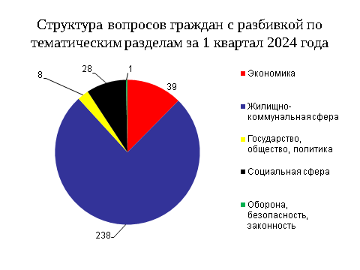
Результаты рассмотрения обращений граждан

Все 314 обращений рассмотрены, в том числе решено положительно 48 (15%), разъяснено — 261, перенаправлено по компетенции — 5.
Информация об обращениях граждан, содержащих сообщения о фактах коррупции

За 1 квартал 2024 года в Администрацию Артемовского городского округа по факту коррупции поступило 1 обращение, проведена служебная проверка, доводы, указанные в обращении не подтвердились.
.

